华为与迪普科技走访报告

姓名：吕思刘
学号：3240105661
专业班级：信工2402

作为浙江大学信息工程专业的学生，本次短学期，我有幸参与了对华为和迪普科技的走访活动。此次行程中，华为和迪普科技均以一场核心讲座为主，重点介绍公司情况与行业发展，辅以园区参观或成果展厅介绍。这些经历让我跳出课本，对行业和企业有了更直观的认识，也为后续学习规划带来不少启发。
7月2日，抵达华为后，我们先在工作人员的带领下进入主报告厅聆听讲座。主讲的技术负责人首先系统介绍了华为的发展历程：从最初代理交换机起步，到如今成为全球领先的ICT解决方案提供商，经历了多次技术转型与市场挑战。他特别提到，华为始终将研发放在首位，每年投入的研发费用占比超过营收的15%，仅去年就新增了数千项专利，这些数据让我直观感受到企业对技术创新的重视。
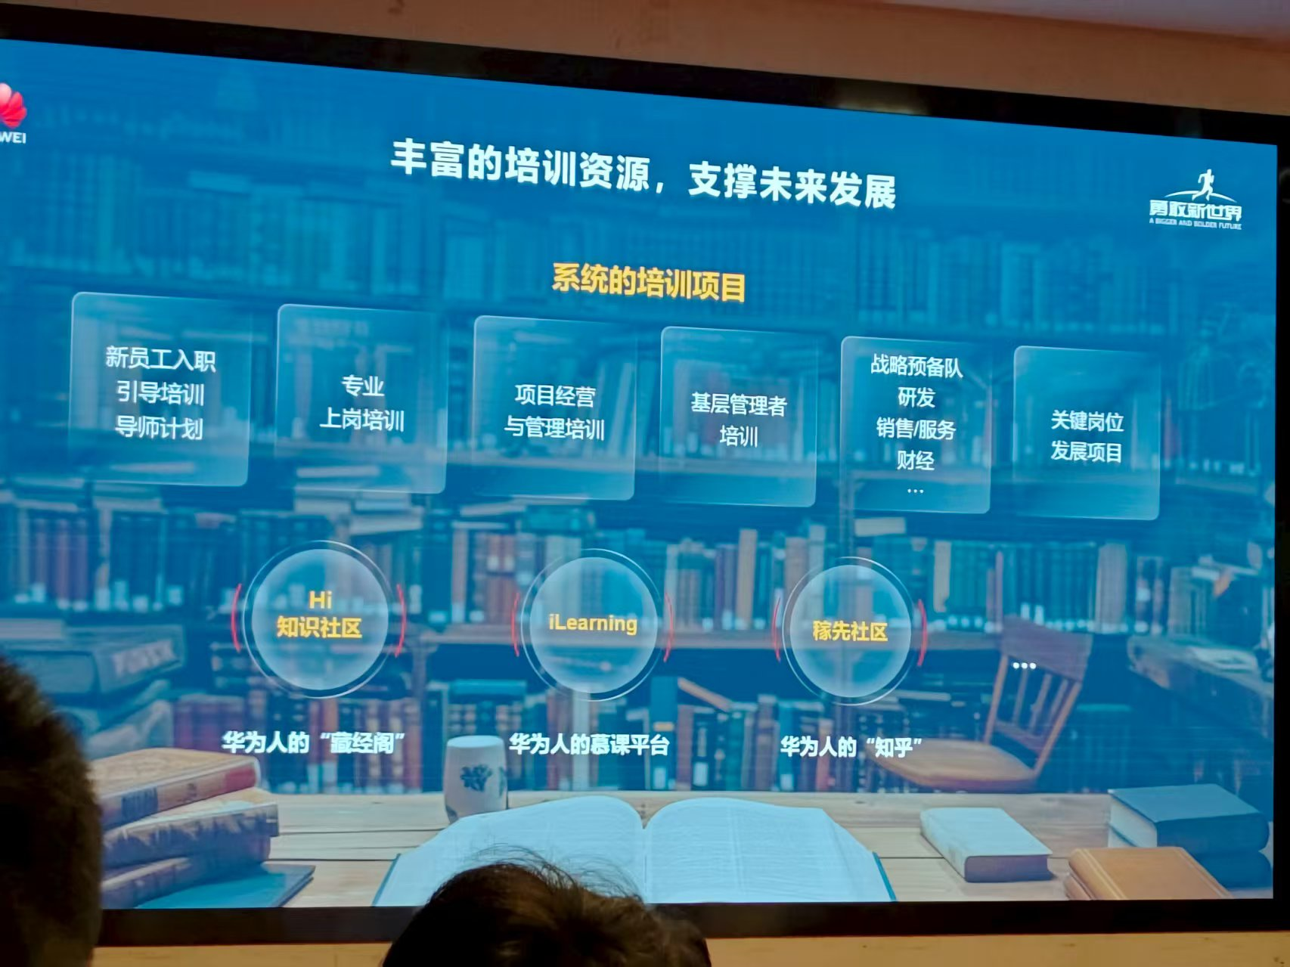

图 1 讲座图片
关于行业发展，讲座重点聚焦于信息与通信技术（ICT）的未来趋势。负责人提到，5G的普及只是开始，未来将与人工智能、物联网深度融合，构建“万物互联”的智能世界。比如在工业领域，5G+边缘计算能实现生产线的实时监控与智能调度；在城市管理中，海量终端的数据互通能让交通、能源等系统更高效运转。他还谈到，当前行业面临的最大挑战是技术壁垒与人才缺口，尤其是兼具硬件研发、软件编程和跨领域整合能力的复合型人才，这让我默默记下了未来学习的侧重点。
讲座最后，负责人解答了我们关于专业学习的疑问，他建议我们打好数学、通信原理等基础，同时多关注行业动态，尝试将课堂知识与实际场景结合，比如思考“5G基站的信号覆盖如何与城市建筑布局匹配”这类具体问题，这让我对理论学习的实际意义有了更深的理解。
走访迪普科技的行程，同样以一场核心讲座拉开序幕，随后则安排了成果展厅的参观，两者结合让我对这家专注于细分领域的企业有了更立体的认识。讲座中，迪普科技的负责人首先介绍了公司的定位：专注于网络安全与应用交付领域，虽然业务范围不如综合型科技企业宽泛，但在细分赛道上做到了技术领先。他用简洁的语言梳理了公司的发展脉络：从成立初期聚焦网络设备，到后来深耕安全领域，再到如今形成完整的“防御+交付”产品线，每一步都紧跟行业需求的变化。
而关于行业发展，负责人的讲解则聚焦于网络安全领域的现状与挑战。他提到，随着数字化转型加速，企业的数据价值日益凸显，网络攻击的目标也从“破坏系统”转向“窃取数据”，攻击手段更隐蔽、技术含量更高。“以前我们说‘建墙防贼’，现在‘墙’越来越难建，因为数据会在云端、终端、服务器之间流动，必须构建全链路的防护体系”，他举例说，某金融机构曾遭遇伪装成正常业务的APT攻击，正是通过迪普的智能检测系统才及时拦截，避免了巨额损失。这些案例让我深刻感受到网络安全在信息工程领域的重要性。
此外，他还谈到行业对人才的需求：既需要懂通信协议、网络架构的基础，又要熟悉编程、算法，尤其是对“异常行为识别”等技术有深入理解的学生，未来在该领域会有很大发展空间。这番话让我对信息工程专业与网络安全的交叉方向产生了兴趣。
讲座结束后，我们参观了迪普科技的成果展厅。展厅里陈列着各类网络安全设备，从下一代防火墙到入侵检测系统，从应用交付平台到安全管理中心，每一件展品都配有详细的功能说明。工作人员现场演示了某款防火墙如何识别并拦截恶意流量，屏幕上实时跳动的数据流、攻击类型分析图表，让讲座中提到的“智能防御”技术变得可视化。特别是看到他们自主研发的威胁特征库实时更新界面，我更直观地理解了“网络安全是场持久战”的含义。
对比两家企业的走访经历，虽然形式各有侧重，但都让我对信息工程专业的实际应用有了更清晰的认知。华为的讲座展现了ICT行业的宏大格局，让我看到通信、人工智能、物联网等技术融合的广阔前景；迪普科技则通过讲座加展厅的形式，让我感受到细分领域的技术深度，尤其是网络安全领域的紧迫性与专业性。
从行业发展来看，无论是综合型企业还是细分领域企业，都在强调“技术创新”与“跨学科融合”。华为需要能将通信与AI结合的人才，迪普需要懂网络架构与安全算法的人才，这意味着我在接下来的学习中，不能只局限于单一课程，而要主动将通信原理、编程基础、数据结构等知识串联起来，培养解决复杂问题的能力。
对个人规划而言，这次走访让我明确了学习方向。以前总觉得信息工程的知识点繁杂，不知该如何侧重，现在看来，网络安全和智能通信都是值得深入探索的领域。接下来，我会在巩固基础课程的同时，主动选修网络安全导论、Python编程等相关课程，还计划参与学校的网络安全社团，通过实践加深对理论的理解。
总的来说，这次走访让我跳出了“课本到试卷”的学习闭环，真切感受到专业知识在企业中的应用场景。华为的行业视野与迪普的专注深耕，都让我明白信息工程领域既有广度也有深度，而我需要做的，就是带着这些见闻与思考，在接下来的学习中更有方向地积累与成长。

